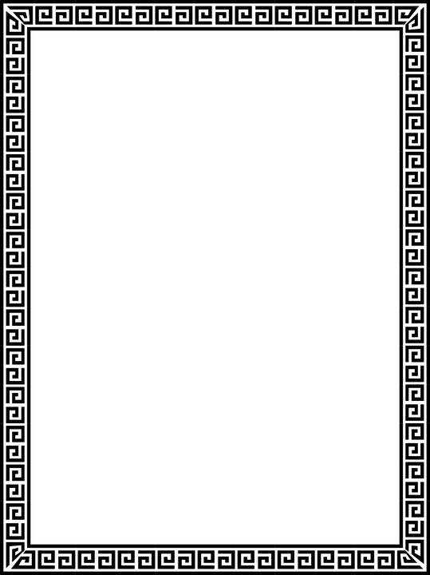
Athen – Stadt der Demokratie
Athen war eine der ersten Großstädte der Antike. Hier entwickelte sich die Idee der Demokratie.
- Informiere dich über folgende Begriffe:
Monarchie – Aristokratie – Demokratie
- Gestalte zu jedem Begriff eine Seite des Buches
- Finde zusätzlich heraus, wie die Demokratie in Athen funktioniert hat. Notiere deine Ergebnisse auf der Demokratie-Seite.

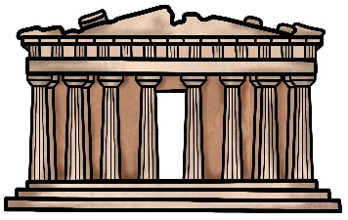
Landkarte des Alten Griechenlands
- Informiere dich darüber, wie es im Alten Griechenland ausgesehen hat. Finde eine passende Landkarte.
- Ergänze auf der Außenseite der Vorlage die Überschrift.
- Beschrifte die Landkarte und male sie wie folgt aus
  - Städte = rot
  - Meer/Flüsse = blau
  - Berge = braun
  - Flaches Land = grün
- Ergänze die Legende.

Tipp: Du kannst die Seitenklappen mit Bildern von Tempelanlagen oder Landschaften ergänzen.
Die Griechische Gesellschaft
- Recherchiere, welche Personen zur griechischen Gesellschaft gehörten und was ihre Aufgaben waren.
- Gestalte zu jedem Stand eine Klappe. Notiere außen die Bezeichnung des Standes.
Tipp: Achte besonders auf die Gruppen der Frauen, Metöken, Bürger und Sklaven.

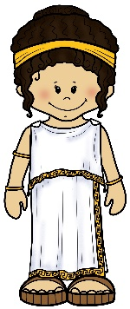
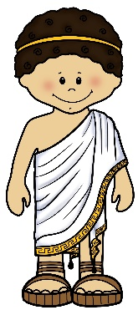
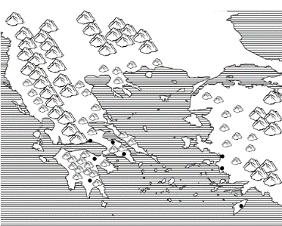
Die Griechischen Götter
Die alten Griechen hatten viele Götter. Zwölf der wichtigsten Götter hießen Zeus, Apollon, Athene, Pluto, Hephaistos, Hermes, Dionysos, Aphrodite, Ares, Artemis, Hera und Poseidon. Sie unterschieden sich in ihrem Aussehen oder ihren Erkennungsmerkmalen. Auch waren sie unterschiedlich wichtig und wurden nur für bestimmte Dinge angebetet.
- Suche dir sechs Götter aus. Schreibe auf jedes Registerblatt die Ergebnisse zu einem dieser Götter.
- Klebe das entsprechende Bild dazu.

Die Griechische Kultur
Die alten Griechen waren in vielerlei Hinsicht Vorbilder für die umliegenden Länder. Das galt für die Sprache, die Mode, das Theater, die Architektur etc.
- Recherchiere über die griechische Kultur. Schreibe deine Ergebnisse in das Innere des Klappbuches. Du kannst für jedes Thema eine neue Klappe verwenden.
Welcher Teil der griechischen Kultur interessiert dich am meisten? Was gibt es heute noch davon?

